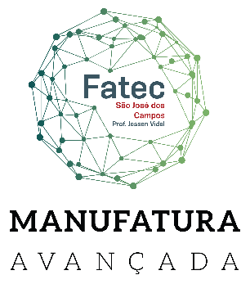 | Curso Superior de Tecnologia em Manufatura Avançada
temas do dip | 2023-1

DIP I
letreiro para secretaria da fatec
Cliente: Colaboradores da secretaria e profa. Viviane Ribeiro de Siqueira
Descrição do problema
Desenvolver uma solução que ofereça aos usuários dos serviços da secretaria da FATEC um recurso visual que os informe da disponibilidade momentânea dos colaboradores deste setor.

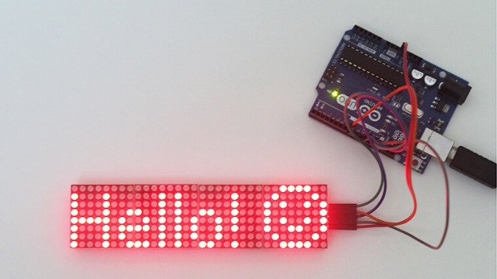

Sugestões de mensagens (escolhido por teclado pelo colaborador da secretaria):
- Horário de Brasília
- Aberto
- Fechado
- Intervalo – volto as XXhXX
- Volto em XX minutos
- ...

Observações importantes
- Desenvolver uma solução a ser fixada na janela da secretaria. O dispositivo deve ser removível, prendendo magneticamente na janela. Sua fixação e remoção deve acontecer de forma fácil e prática;
- O sistema deve ser de fácil operação pela equipe da Secretaria (fixação, troca da mensagem, ...);
- Utilizar na solução um display de LED 4 caracteres, constituído de display matricial de 8x8 pontos por caractere;
- Identificar requisitos funcionais e ergonômicos a serem levantados junto ao cliente;
- A solução deve apresentar um design atrativo e funcional;
- Desenvolver soluções que apresentem fácil operação e manutenção;
- Respeitar os prazos estabelecidos no cronograma para as entregas;
- Não propor soluções de dispositivos que utilizem processos que não estejam disponíveis na Fatec SJC.
Entregáveis
- Protótipo funcional;
- Relatório detalhado do desenvolvimento da solução.

DIP II
sistema de aquisição de dados ambientais
Equipe: i9 e Alpha
Cliente: Prof. Alfred Makoto Kabayama
Descrição do problema
Desenvolver um sistema para aquisição de dados ambientais (umidade, temperatura, direção dos ventos) para determinada aplicação – a definição da aplicação será realizada pela equipe e aprovada pelo cliente. Sugestão de aplicações: horta, vasos de plantas, granjas, sistemas de monitoramento ambiental, ...
Observações importantes
- Desenvolver soluções que apresentem fácil operação e manutenção;
- Respeitar os prazos estabelecidos no cronograma para as entregas;
- Não propor soluções de dispositivos que utilizem processos que não estejam disponíveis na Fatec SJC;
- Verificar o projeto desenvolvido pela equipe Biodata (2021-2) e identificar aspectos que podem ser aproveitados e/ou aprimorados.
Entregáveis
- Protótipo funcional do sistema de aquisição de dados com, pelo menos, uma variável funcionando adequadamente;
- Relatório detalhado do desenvolvimento da solução.

DIP III
Desenvolvimento de braço robótico
Equipe: Lignet e Flaitech
Cliente: Prof. Leonidas Lopes de Melo
Descrição do problema
Construir um braço robótico para a utilização nos módulos da célula de manufatura. O braço deverá respeitar as particularidades do processo que irá atender (alimentação do envase; rejeitos da inpeção, ...). Os alunos deverão estudar e desenvolver propostas de carga, funcionalidades e operação do manipulador robótico de acordo com o processo escolhido pela equipe e aprovado pelo cliente.
Observações importantes
- Desenvolver soluções que apresentem fácil operação e manutenção;
- Respeitar os prazos estabelecidos no cronograma para as entregas;
- Não propor soluções de dispositivos que utilizem processos que não estejam disponíveis na Fatec SJC.
Entregáveis
- Protótipo funcional do manipulador robótico e garra correspondentes a operação escolhida.
- Relatório detalhado do desenvolvimento da solução.

DIP IV
Arena para futebol de robôs
Cliente: Prof. Alfred Makoto Kabayama
Descrição do problema
Desenvolver uma plataforma para realização de futebol de robô – robô controlado via celular ou controle remoto e arena para jogo. A arena deverá conter o placar eletrônico.
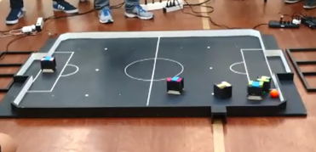
Observações importantes
- Desenvolver soluções que apresentem fácil operação e manutenção;
- Respeitar os prazos estabelecidos no cronograma para as entregas;
- Não propor soluções de dispositivos que utilizem processos que não estejam disponíveis na Fatec SJC.
Entregáveis
- Protótipo funcional do robô e protótipo digital da arena.
- Relatório detalhado do desenvolvimento da solução.

DIP V
Desenvolvimento de uma CNC Router
Equipe: PowerTech
Cliente: Prof. Alfred Makoto Kabayama
Descrição do problema
Realizar a continuidade do projeto desenvolvido em DIP IV (2022-2) tendo como temas principais de trabalho:
- Validação do produto: identificar os possíveis materiais que poderão ser usinados na CNC Router (tipo, tamanho e espessura), identificar parâmetros de usinagem (velocidade, profundidade, ...) e desenvolver uma manual do usuário informando todas as informações identificadas no processo de validação;
- Construção do Manual do Produto: manual com passo a passo do fluxo de trabalho para uso da CNC Router (antes, durante e após o uso do dispositivo – manual deve contemplar hardware e softwares utilizados no processo);
- Desenvolvimento de processo para troca de ferramenta: o processo deverá ser otimizado e preciso ou 100% automatizado.
Observações importantes:
- Desenvolver soluções que apresentem fácil operação e manutenção;
- Respeitar os prazos estabelecidos no cronograma para as entregas;
- Não propor soluções de dispositivos que utilizem processos que não estejam disponíveis na Fatec SJC.
Entregáveis
- Protótipo funcional da CNC Router;
- Manual de operação do produto (pré e pós produto também);
- Relatório detalhado do desenvolvimento da solução.

DIP V
processo para fabricação de placas de ci
Equipe: RevealTech
Cliente: Prof. Leonidas Lopes de Melo
Descrição do problema
Realizar a continuidade do projeto desenvolvido em DIP IV (2022-2) tendo como temas principais de trabalho:
- Validação dos produtos: identificar todos os parâmetros importantes para a realização do processo de fabricação de placas de circuito impresso, identificando parâmetros ótimos de centrifugação, secagem e revelação;
- Construção do Manual do Produto: manual com passo a passo detalhado para o uso dos dispositivos. Passo a passo de hardware e software.
Observações importantes:
- Desenvolver soluções que apresentem fácil operação e manutenção;
- Respeitar os prazos estabelecidos no cronograma para as entregas;
- Não propor soluções de dispositivos que utilizem processos que não estejam disponíveis na Fatec SJC.
Entregáveis
- Protótipo funcional das caixas utilizadas no processo de fabricação de PCI;
- Manual detalhado do produto;
- Manual em vídeo explicando todo processo e uso dos dispositivos;
- Realizar treinamento mão na massa para os alunos do MAV;
- Relatório detalhado do desenvolvimento da solução.

DIP V
Desenvolvimento de um jogo bola ao cesto
Equipe: Bancadex
Cliente: Prof. Alfred Makoto Kabayama
Descrição do problema
Desenvolver um jogo bola ao cesto. O jogo deverá ser utilizado em eventos de promoção interna e externa da Fatec SJC. Continuação do projeto desenvolvido pelo aluno Renato Bernardes em 2022-2.
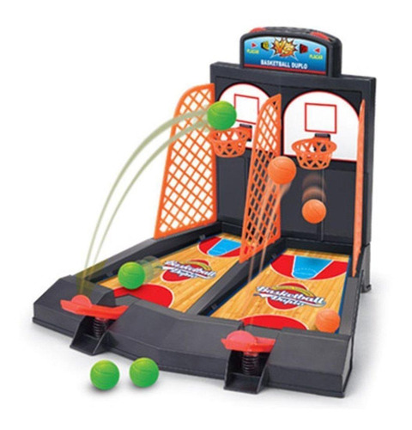
Observações importantes
- Dispositivo de fácil armazenamento e transporte com design atrativo e com acabamento profissional;
- As dimensões do produto não devem ultrapassar: 60 cm (largura, comprimento e altura);
- A massa do produto não deve ultrapassar 5 kg;
- O produto deve apresentar um painel com placar e botão de início de jogo;
- Utilizar controlador CLP para controle do jogo.
Entregáveis
- Protótipo funcional do jogo;
- Manual da utilização do jogo;
- Relatório detalhado do desenvolvimento da solução.

DIP VI
Desenvolvimento de uma célula para envase de materiais
Equipe: Filling Solution
Cliente: Prof. Leônidas Lopes de Melo
Descrição do problema
Realizar a continuidade do sistema desenvolvido em DIP IV (2022-1) e DIP V (2022-2) tendo como temas principais de trabalho:
- Modificação do sistema atual para a realização de envase de materiais granulares (arroz);
- Desenvolver o processo de finalização do envase: tampa e rótulo das embalagens - otimizado e preciso ou 100% automatizado;
- Sistema supervisório: gerar relatórios do processo de envase; comunicação com a nuvem;
- Integração com o módulo de inspeção.
Observações importantes:
- Desenvolver soluções que apresentem fácil operação e manutenção;
- Respeitar os prazos estabelecidos no cronograma para as entregas;
- Não propor soluções de dispositivos que utilizem processos que não estejam disponíveis na Fatec SJC.
Entregáveis
- Envase de materiais granulares: projeto digital com desenhos, especificação de materiais e dispositivos eletrônicos;
- Rotulagem: processo digital e físico do módulo de fechamento e rotulagem das embalagens envasadas;
- Sistema supervisório: manual do processo de geração e análise dos relatórios e comunicação com a nuvem;
- Integração com o módulo de inspeção: definição de embalagem e quantidade de produtos envasados para que o módulo de envase e inspeção trabalham de maneira conjunta.
- Relatório detalhado do desenvolvimento da solução.

